Resolución del Pleno del Instituto de Transparencia, Acceso a la Información Pública y Protección de Datos Personales del Estado de México y Municipios, con domicilio en Metepec, Estado de México, de fecha diecinueve de mayo de dos mil veintiuno.
VISTO el expediente formado con motivo del recurso de revisión 01437/INFOEM/IP/RR/2021, promovido por la C. Xxxxx Xxxxxx Xxxxxx, en lo sucesivo LA RECURRENTE, en contra de la respuesta emitida por el Ayuntamiento de Ixtapan de la Sal, en lo sucesivo EL SUJETO OBLIGADO, se procede a dictar la presente resolución con base en lo siguiente:
RESULTANDO
I. En fecha once de marzo de dos mil veintiuno, LA RECURRENTE presentó a través del Sistema de Acceso a la Información Mexiquense, en lo subsecuente EL SAIMEX, ante EL SUJETO OBLIGADO, la solicitud de acceso a información pública, a la que se le asignó el número 00319/IXTASAL/IP/2021, mediante la cual solicitó:
“Todas las resoluciones que les haya notificado el INFOEM en el año 2021, mediante las cuales se modifica o revoca su respuesta.” (Sic)
Modalidad de entrega: vía SAIMEX.
II. De las constancias que obran en el expediente electrónico del SAIMEX, en fecha quince de marzo de dos mil veintiuno, la Titular de la Unidad de Transparencia del SUJETO OBLIGADO, turnó la solicitud de información al Servidor Público Habilitado que estimó pertinente, a fin de colmar el derecho de acceso a la información del particular; tal y como, se aprecia en la imagen siguiente:
III. En fecha dieciséis de marzo de dos mil veintiuno, EL SUJETO OBLIGADO dio respuesta a la solicitud de acceso a la información pública requerida por LA RECURRENTE, tal y como, se aprecia enseguida:
“Folio de la solicitud: 00319/IXTASAL/IP/2021
En respuesta a la solicitud recibida, nos permitimos hacer de su conocimiento que con fundamento en el artículo 53, Fracciones: II, V y VI de la Ley de Transparencia y Acceso a la Información Pública del Estado de México y Municipios, le contestamos que:
SE ADJUNTA RESPUESTA A LA SOLICITUD DE INFORMACIÓN.
ATENTAMENTE
L. EN D. MARICELA RAMIREZ COTERO”
Advirtiendo de dicha repuesta, que EL SUJETO OBLIGADO acompañó el archivo electrónico denominado 00319-IXTASAL-IP-2021.pdf, el cual se omite su inserción por ser del conocimiento de las partes, aunado a que será materia de análisis en el considerando correspondiente.
IV. Inconforme con la respuesta del SUJETO OBLIGADO, el veinticinco de marzo de dos mil veintiuno, LA RECURRENTE interpuso el recurso de revisión objeto del presente estudio, el cual fue registrado en EL SAIMEX y se le asignó el número de expediente 01437/INFOEM/IP/RR/2021, en el que señaló como acto impugnado lo siguiente:
“La respuesta del obligado.” (Sic)
Asimismo, manifestó como razones o motivos de inconformidad:
“El obligado se niega a entregarme la información solicitada, remitiéndome al INFOEM, en virtud que es este Órgano Garante quien emite las resoluciones, pero lo cierto es, que el suscrito sólo estoy solicitando, única y exclusivamente, las resoluciones que revocan o modifican respuestas del sujeto obligado y que le hayan sido notificadas durante el año 2021, por lo que, existe la obligación del obligado de proporcionármelas, al ser el uno de los destinatarios de las mismas, y el encargado de cumplirlas, por tanto, ni duda cabe, que posee y administra dicha información, y en virtud de ello, se encuentra obligado a proporcionármela, además, que la información solicitada, es específica, y remitirme a que busque todas las sentencias que emite el INFOEM a todos los sujetos obligados, es desproporcionado, desigual e injusto, por ende, dicha respuesta no se encuentra debidamente fundada y motivada, pues además de la injusticia manifiesta evidente, concebida como un desvío de poder o desproporción, al no existir adecuación, ni congruencia, entre lo solicitado y la respuesta proporcionada, ni duda cabe, que dicha respuesta es arbitraria e injusta, y que lo procedente por ello, es revocarla y/o modificarla, sostener lo contrario equivaldría a que los sujetos obligados determinaran de facto que es lo que solicita el ciudadano, y cambiaran o tergiversaran la solicitud de origen, pues el suscrito no estoy solicitando todas las resoluciones emitidas por el Infoem a todos los sujetos obligados, sino específicamente las que revocan y/o modifican respuesta del ayuntamiento de Ixtapan de la sal, y únicamente las notificadas durante el año 2021; por lo tanto, si al obligado se le han notificado unas cuantas de éstas sentencias y las posee y administra, es inconcuso, que puede y debe proporcionármelas y no buscar confundirme y remitirme a otro obligado, pues se encuentra a su alcance satisfacer mi solicitud.” (Sic)
V. El recurso de que se trata se envió electrónicamente al Instituto de Transparencia, Acceso a la Información Pública y Protección de Datos Personales del Estado de México y Municipios en fecha veinticinco de marzo de dos mil veintiuno y con fundamento en el artículo 185, fracción I de la Ley de Transparencia y Acceso a la Información Pública del Estado de México y Municipios, se turnó, a través del SAIMEX, a la Comisionada Eva Abaid Yapur, a efecto de que decretara su admisión o desechamiento.
VI. En fecha seis de abril de dos mil veintiuno, atento a lo dispuesto en el artículo 185, fracciones I, II y IV de la Ley de Transparencia y Acceso a la Información Pública del Estado de México y Municipios, se acordó la admisión a trámite del referido recurso de revisión, así como la integración del expediente respectivo, mismo que se puso a disposición de las partes, para que, de considerarlo conveniente, en el plazo máximo de siete días hábiles, LA RECURRENTE realizara manifestaciones y alegatos, así como ofreciera las pruebas que a su derecho conviniera y, en el caso del SUJETO OBLIGADO exhibiera el Informe Justificado.
VII. En cumplimiento a lo anterior, de las constancias del expediente electrónico del SAIMEX, se advierte que LA RECURRENTE no presentó manifestaciones y alegatos, ni ofreció los medios de prueba que a su derecho conviniera. Por su parte, EL SUJETO OBLIGADO fue omiso en rendir el respectivo Informe Justificado, tal y como se aprecia en la siguiente imagen:
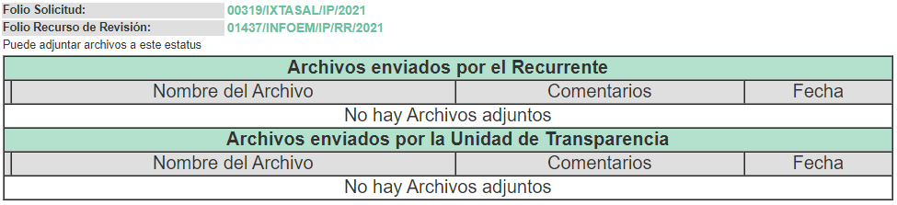
VIII. Transcurrido el plazo señalado en el párrafo anterior y, una vez analizado el estado procesal que guardaba el expediente, en fecha dieciséis de abril de dos mil veintiuno, la Comisionada Ponente acordó el cierre de instrucción, así como la remisión del mismo a efecto de ser resuelto, de conformidad con lo establecido en el artículo 185, fracciones VI y VIII de la Ley de Transparencia y Acceso a la Información Pública del Estado de México y Municipios; y
CONSIDERANDO
PRIMERO. Competencia. Este Instituto de Transparencia, Acceso a la Información Pública y Protección de Datos Personales del Estado de México y Municipios, es competente para conocer y resolver el presente recurso, conforme a lo dispuesto en el artículo 6, Apartado A, de la Constitución Política de los Estados Unidos Mexicanos; el artículo 5, párrafos trigésimo, trigésimo primero y trigésimo segundo, fracciones IV y V, de la Constitución Política del Estado Libre y Soberano de México; los artículos 2, fracción II, 13, 29, 36, fracciones I y II, 176, 178, 179, 181, párrafo tercero y 185, de la Ley de Transparencia y Acceso a la Información Pública del Estado de México y Municipios, y los artículos 9, fracciones I y XXIV y 11, del Reglamento Interior del Instituto de Transparencia, Acceso a la Información Pública y Protección de Datos Personales del Estado de México y Municipios.
Aunado a lo anterior, este Órgano Garante estima pertinente realizar un pronunciamiento ya que consientes de la situación que se vive en la actualidad a fin de otorgarle a los ciudadanos herramientas ágiles y accesibles para el ejercicio de los derechos humanos que se tutelan, se considera que a pesar de las condiciones a las que nos enfrentamos, se cuentan con las herramientas técnicas y tecnológicas necesarias que eviten mermar el ejercicio de los derechos correspondientes, sin que ello implique el poner en riesgo el diverso derecho a la salud de todos los partícipes en los procesos que conllevan.
SEGUNDO. Interés. El recurso de revisión fue interpuesto por parte legítima en atención a que fue presentado por LA RECURRENTE, quien es la misma persona que formuló la solicitud de información pública al SUJETO OBLIGADO.
TERCERO. Oportunidad. El recurso de revisión fue interpuesto dentro del plazo de quince días hábiles contados a partir del día siguiente a aquel en que LA RECURRENTE tuvo conocimiento de la respuesta impugnada, tal y como lo prevé el artículo 178 de la Ley de Transparencia y Acceso a la Información Pública del Estado de México y Municipios, que establece:
“Artículo 178. El solicitante podrá interponer, por sí mismo o a través de su representante, de manera directa o por medios electrónicos, recurso de revisión ante el Instituto o ante la Unidad de Transparencia que haya conocido de la solicitud dentro de los quince días hábiles, siguientes a la fecha de la notificación de la respuesta.

A falta de respuesta del sujeto obligado, dentro de los plazos establecidos en esta Ley, a una solicitud de acceso a la información pública, el recurso podrá ser interpuesto en cualquier momento, acompañado con el documento que pruebe la fecha en que presentó la solicitud.

En el caso de que se interponga ante la Unidad de Transparencia, ésta deberá remitir el recurso de revisión al Instituto a más tardar al día siguiente de haberlo recibido.”
En esa tesitura, atendiendo a que EL SUJETO OBLIGADO notificó la respuesta a la solicitud de información pública el día dieciséis de marzo de dos mil veintiuno; sí, el plazo de quince días hábiles que el artículo 178 de la Ley de la materia otorga al RECURRENTE para presentar el recurso de revisión, transcurrió del diecisiete de marzo al trece de abril de dos mil veintiuno, sin contemplar en el cómputo los días veinte, veintiuno, veintisiete y veintiocho de marzo, así como, los días tres, cuatro, diez y once de abril de dos mil veintiuno, por corresponder a sábados y domingos, considerados como días inhábiles, en términos del artículo 3, fracción X de la Ley de Transparencia y Acceso a la Información Pública del Estado de México y Municipios; así como, el día veintinueve, treinta y treinta y uno de marzo, uno y dos de abril de dos mil veintiuno, al corresponder a días de supleción de labores de conformidad con el Calendario Oficial en Materia de Transparencia, Acceso a la Información Pública y Protección de Datos Personales del Estado de México y Municipios.
En ese tenor, si el recurso de revisión que nos ocupa, se interpuso el veinticinco de marzo de dos mil veintiuno, éste se encuentra dentro de los márgenes temporales previstos en el precepto legal citado en el párrafo anterior y, por tanto, su interposición se considera oportuna.
CUARTO. Procedibilidad. Del análisis efectuado, se advierte la procedibilidad del presente Recurso de Revisión, en razón de acreditación plena de todos y cada uno de los elementos formales exigidos por el artículo 180 de la Ley de Transparencia y Acceso a la Información Pública del Estado de México y Municipios, en atención a que fue presentado mediante el formato visible en el SAIMEX.
QUINTO. Estudio y resolución de los asuntos. Tal y como quedó precisado en los resultandos de la presente resolución, el particular requirió del SUJETO OBLIGADO las resoluciones notificadas por el Instituto de Transparencia, Acceso a la Información Pública y Protección de Datos Personales del Estado de México y Municipios en el año 2021, mediante las cuales se modifica o revoca su respuesta.
Al respecto, EL SUJETO OBLIGADO respondió al particular que de la búsqueda exhaustiva y razonable de la información solicitada dentro de los archivos del periodo solicitado, no se tiene registro alguno y en consecuencia no se cuenta con los documentos y/o información relacionada a la solicitud, de conformidad con el artículo 12, párrafo segundo y 24, último párrafo de la Ley de Transparencia Local; por lo que, reitero que a la fecha de la solicitud no ha recibido notificación de resoluciones notificadas por el INFOEM en el año 2021, mediante las cuales se modifique o revoque su respuesta.
Inconforme con dicha respuesta, la hoy RECURRENTE interpuso el medio de defensa en análisis, en el cual medularmente se dolió respecto de que se le niegue la entrega de la información solicitada.
Debiendo precisar en este punto que únicamente LA RECURRENTE realizó las manifestaciones que a su derecho convinieron; tal y como, se estableció en el Resultando V de la presente resolución.
Bajo ese contexto, y de las constancias que integran el expediente electrónico del SAIMEX se considera necesario precisar que las razones o motivos de inconformidad devienen fundados y en consecuencia es procedente Revocar la respuesta del SUJETO OBLIGADO, en razón de las consideraciones de hecho y de derecho que se detallan a lo largo del presente Considerando.
Primeramente, este Instituto precisa que se obvia el análisis de la competencia por parte del SUJETO OBLIGADO, para generar, administrar o poseer la información solicitada, dado que éste ha asumido la misma, en razón de que en su respuesta refirió que hasta el momento aún no contaba con resoluciones.
En efecto, el hecho de que EL SUJETO OBLIGADO haya asumido contar con la información pública solicitada, acepta que la genera, posee y administra, en ejercicio de sus funciones de derecho público, motivo por el cual se actualiza el supuesto jurídico, previsto en el artículo 12 de la Ley de Transparencia y Acceso a la Información Pública del Estado de México y Municipios.
“Artículo 12. Quienes generen, recopilen, administren, manejen, procesen, archiven o conserven información pública serán responsables de la misma en los términos de las disposiciones jurídicas aplicables.
Los sujetos obligados sólo proporcionarán la información pública que se les requiera y que obre en sus archivos y en el estado en que ésta se encuentre. La obligación de proporcionar información no comprende el procesamiento de la misma, ni el presentarla conforme al interés del solicitante; no estarán obligados a generarla, resumirla, efectuar cálculos o practicar investigaciones.”
Así, el estudio de la naturaleza jurídica de la información pública solicitada, tiene por objeto determinar si ésta la genera, posee o administra EL SUJETO OBLIGADO; sin embargo, en aquellos casos en que éste la asume, a nada práctico nos conduciría su estudio, ya que se insiste, dicha información, fue admitida por el mismo; por lo que, la genera, posee y administra, en ejercicio de sus funciones de derecho público, motivo por el cual, se actualiza el supuesto jurídico, previsto en el artículo 12 de la Ley de la materia, anteriormente referido.
En este orden de ideas, es importante señalar que el artículo 4, párrafo segundo de la Ley de Transparencia y Acceso a la Información Pública del Estado de México y Municipios dispone:

“Artículo 4. …
Toda la información generada, obtenida, adquirida, transformada, administrada o en posesión de los sujetos obligados es pública y accesible de manera permanente a cualquier persona, en los términos y condiciones que se establezcan en los tratados internacionales de los que el Estado mexicano sea parte, en la Ley General, la presente Ley y demás disposiciones de la materia, privilegiando el principio de máxima publicidad de la información. Solo podrá ser clasificada excepcionalmente como reservada temporalmente por razones de interés público, en los términos de las causas legítimas y estrictamente necesarias previstas por esta Ley.
...”

Del precepto legal invocado, se desprende que la información generada, obtenida, adquirida, transmitida, administrada o en posesión de los Sujetos Obligados, será accesible de manera permanente a cualquier persona, privilegiando el principio de máxima publicidad de la información.

Asimismo, el artículo 24 de la Ley de la materia dispone que los Sujetos Obligados sólo proporcionarán la información pública que generen, administren o posean en el ejercicio de sus atribuciones; por consiguiente, la información pública se encuentra a disposición de cualquier persona, lo que implica que es deber de los Sujetos Obligados, garantizar el derecho de acceso a la información pública.

Por su parte, el artículo 198 de la Ley de la materia establece que las Unidades de Transparencia darán estricto cumplimiento a las resoluciones del Instituto, precepto que a la letra dice:
“Artículo 198. Los sujetos obligados, a través de la Unidad de Transparencia, darán estricto cumplimiento a las resoluciones del Instituto y deberán rendir Informe a éste sobre su cumplimiento.
Excepcionalmente, considerando las circunstancias especiales del caso, los sujetos obligados podrán solicitar al Instituto, de manera fundada y motivada, una ampliación del plazo para el cumplimiento de la resolución.
Dicha solicitud deberá presentarse, a más tardar, dentro de los primeros tres días hábiles del plazo otorgado para el cumplimiento, a efecto de que el Instituto resuelva sobre la procedencia de la misma dentro de los cinco días hábiles siguientes.” (Sic)

En esta misma tesitura, es de subrayar que el Derecho de Acceso a la Información Pública consiste en que la información solicitada conste en un soporte documental en cualquiera de sus formas, a saber: expedientes, reportes, estudios, actas, resoluciones, oficios, correspondencia, acuerdos, directivas, directrices, circulares, contratos, convenios, instructivos, notas, memorandos, estadísticas, o bien, cualquier otro registro que documente el ejercicio de las facultades, funciones y competencias de los Sujetos Obligados; los que, podrán estar en cualquier medio, sea escrito, impreso, sonoro, visual, electrónico, informático u holográfico, de conformidad con el artículo 3, fracción XI de la Ley de la materia, el cual dispone lo siguiente:

“Artículo 3. Para los efectos de la presente Ley se entenderá por:
…
XI. Documento: Los expedientes, reportes, estudios, actas, resoluciones, oficios, correspondencia, acuerdos, directivas, directrices, circulares, contratos, convenios, instructivos, notas, memorandos, estadísticas o bien, cualquier otro registro que documente el ejercicio de las facultades, funciones y competencias de los sujetos obligados, sus servidores públicos e integrantes, sin importar su fuente o fecha de elaboración. Los documentos podrán estar en cualquier medio, sea escrito, impreso, sonoro, visual, electrónico, informático u holográfico;
…”

Siendo aplicable el Criterio de interpretación en el orden administrativo número 0002-11, emitido por Acuerdo del Pleno del Instituto de Transparencia y Acceso a la Información Pública del Estado de México y Municipios; publicado en el Periódico Oficial del Gobierno del Estado Libre y Soberano de México “Gaceta del Gobierno”, el diecinueve de octubre de dos mil once, cuyo rubro y texto dispone:

“CRITERIO 0002-11
INFORMACIÓN PÚBLICA, CONCEPTO DE, EN MATERIA DE TRANSPARENCIA. INTERPRETACIÓN SISTEMÁTICA DE LOS ARTÍCULOS 2°, FRACCIÓN V, XV, Y XVI, 3°, 4°, 11 Y 41. De conformidad con los artículos antes referidos, el derecho de acceso a la información pública, se define en cuanto a su alcance y resultado material, el acceso a los archivos, registros y documentos públicos, administrados, generados o en posesión de los órganos u organismos públicos, en virtud del ejercicio de sus funciones de derecho público, sin importar su fuente, soporte o fecha de elaboración.
En consecuencia el acceso a la información se refiere a que se cumplan cualquiera de los siguientes tres supuestos:
1) Que se trate de información registrada en cualquier soporte documental, que en ejercicio de las atribuciones conferidas, sea generada por los Sujetos Obligados;
2) Que se trate de información registrada en cualquier soporte documental, que en ejercicio de las atribuciones conferidas, sea administrada por los Sujetos Obligados, y
3) Que se trate de información registrada en cualquier soporte documental, que en ejercicio de las atribuciones conferidas, se encuentre en posesión de los Sujetos Obligados.” (SIC)

Además, es importante señalar que, de conformidad con el artículo 18 de la Ley de Transparencia y Acceso a la Información Pública del Estado de México y Municipios, los Sujetos Obligados deben documentar todos sus actos que realicen derivado del ejercicio de sus atribuciones, como se aprecia de la lectura del precepto legal en comento:

“Artículo 18. Los sujetos obligados deberán documentar todo acto que derive del ejercicio de sus facultades, competencias o funciones, considerando desde su origen la eventual publicidad y reutilización de la información que generen.” (Sic)

De la misma forma, se cita el contenido del artículo 160 de la Ley General de Transparencia y Acceso a la Información Pública que a la letra dispone:

“Artículo 160. Los sujetos obligados deberán otorgar acceso a los documentos que se encuentren en sus archivos o que estén obligados a documentar de acuerdo con sus facultades, competencias o funciones en el formato que el solicitante manifieste, de entre aquellos formatos existentes, conforme a las características físicas de la información o del lugar donde se encuentre así lo permita” (Sic)

En esa tesitura, es importante señalar que en la página oficial de este Instituto, específicamente en el apartado de Estadística se puede observar que dicho filtro permite realizar una búsqueda de las resoluciones por sentido, tal y como se observa a continuación:
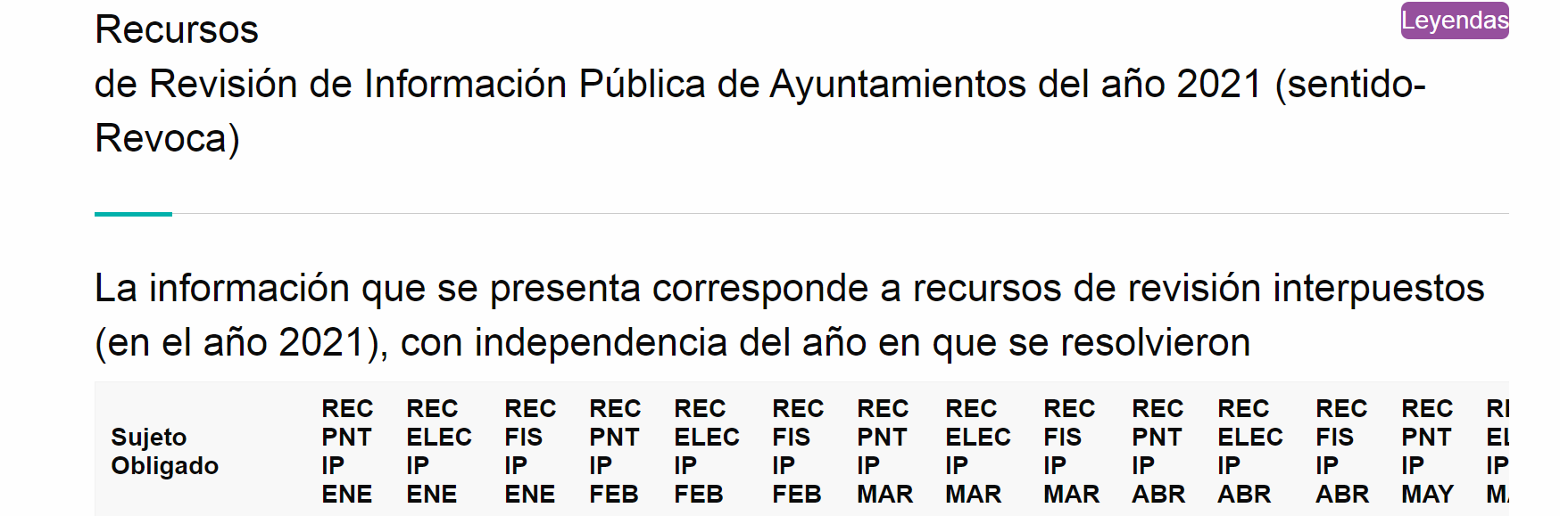
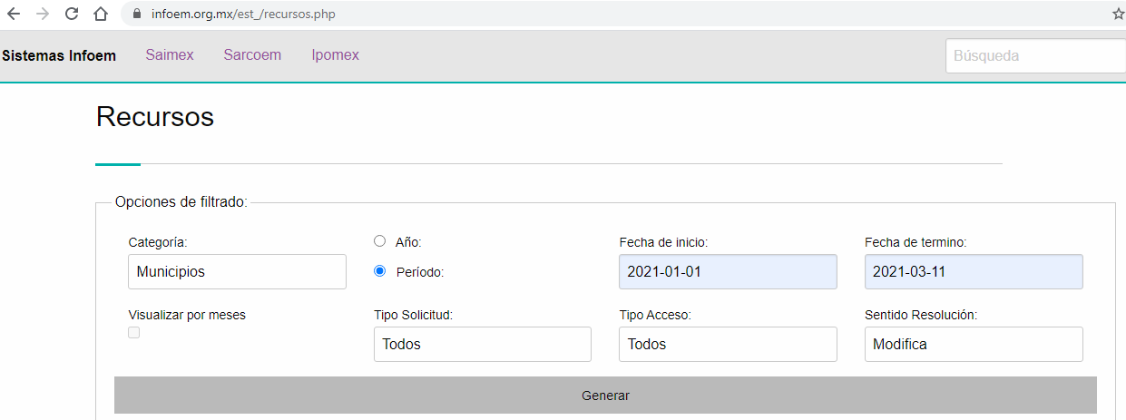
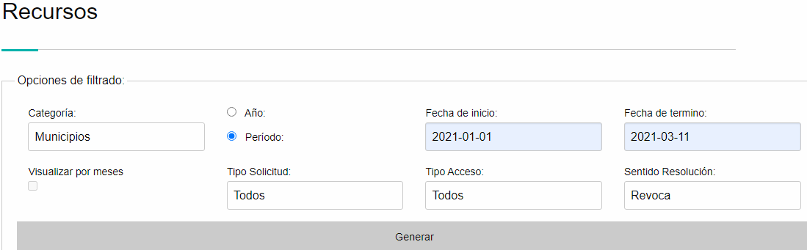
Ahora bien, no se omite comentar que EL SUJETO OBLIGADO es el que al 12 de mayo de 2021, ocupa el primer lugar con el mayor número de recursos, tal como se muestra a continuación:

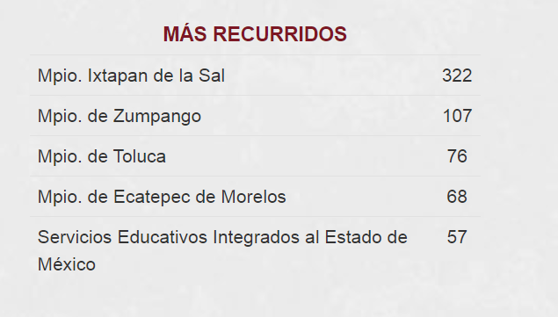
En consecuencia de lo anterior, se puede acreditar que EL SUJETO OBLIGADO cuenta con la información solicitada, por lo que, deberá hacer entrega de las resoluciones notificadas por el Instituto de Transparencia, Acceso a la Información Pública y Protección de Datos Personales del Estado de México y Municipios mediante las cuales se modifique o revoque su respuesta, del 1 de enero al 11 de marzo de 2021, en versión pública, lo cual es de señalar que no opera con la simple supresión de datos que se haga en los documentos de que se trate o con la simple decisión que tome el Servidor Público Habilitado o el Responsable de la Unidad de Transparencia del SUJETO OBLIGADO, sino que ello deberá realizarse en términos de lo que disponen los artículos 3, fracciones IX, XX, XXI, XXXII, XLV; 6, 49, fracción VIII, 53, fracción X, 59, fracción V, 137, 143, fracción I de la Ley de Transparencia y Acceso a la Información Pública del Estado de México y Municipios vigente, que son del tenor literal siguiente:

“Artículo 3. Para los efectos de la presente Ley se entenderá por:
IX. Datos personales: La información concerniente a una persona, identificada o identificable según lo dispuesto por la Ley de Protección de Datos Personales del Estado de México;
XX. Información clasificada: Aquella considerada por la presente Ley como reservada o confidencial;
XXI. Información confidencial: Se considera como información confidencial los secretos bancario, fiduciario, industrial, comercial, fiscal, bursátil y postal, cuya titularidad corresponda a particulares, sujetos de derecho internacional o a sujetos obligados cuando no involucren el ejercicio de recursos públicos;
XXXII. Protección de Datos Personales: Derecho humano que tutela la privacidad de datos personales en poder de los sujetos obligados y sujetos particulares;
XLV. Versión pública: Documento en el que se elimine, suprime o borra la información clasificada como reservada o confidencial para permitir su acceso.
Artículo 6. Los datos personales son irrenunciables, intransferibles e indelegables, por lo que los sujetos obligados no deberán proporcionar o hacer pública la información que contenga, con excepción de aquellos casos en que deban hacerlo en observancia de las disposiciones aplicables. En el caso de los derechos de acceso, rectificación, cancelación u oposición; los principios, procedimientos, medidas de seguridad en el tratamiento y demás disposiciones en materia de datos personales, se deberá estar a lo dispuesto en las leyes de la materia.
Artículo 49. Los Comités de Transparencia tendrán las siguientes atribuciones:
VIII. Aprobar, modificar o revocar la clasificación de la información…”
Artículo 53. Las Unidades de Transparencia tendrán las siguientes funciones:
X. Presentar ante el Comité, el proyecto de clasificación de información…”
Artículo 59. Los servidores públicos habilitados tendrán las funciones siguientes:
V. Integrar y presentar al responsable de la Unidad de Transparencia la propuesta de clasificación de información, la cual tendrá los fundamentos y argumentos en que se basa dicha propuesta…”
Artículo 137. Cuando un mismo medio, impreso o electrónico, contenga información pública y reservada o confidencial, la Unidad de Transparencia para efectos de atender una solicitud de información, deberán elaborar una versión pública en la que se testen las partes o secciones clasificadas, indicando su contenido de manera genérica y fundando y motivando su clasificación.”
Artículo 143. Para los efectos de esta Ley se considera información confidencial, la clasificada como tal, de manera permanente, por su naturaleza, cuando:
I. Se refiera a la información privada y los datos personales concernientes a una persona física o jurídico colectiva identificada o identificable…”

De los citados elementos normativos se denota que el determinar la clasificación de la información que sea peticionada vía acceso a la información pública, es un trabajo en conjunto tanto de los Servidores Públicos Habilitados, como de las Unidades de Transparencia y del Comité de Transparencia del SUJETO OBLIGADO, teniendo el deber los primeros de ellos de presentar ante la Unidad de Transparencia la propuesta de la clasificación de la información, para que luego, ésta la presente ante al Comité de Transparencia, de así resultar procedente el proyecto de clasificación de la información y finalmente sea éste último quien apruebe, modifique o revoque la clasificación de la información solicitada.

Para lo cual, a su vez en el caso de información de carácter confidencial se debe atender a lo que señala el artículo 149 de la Ley de Transparencia Local vigente, cuyo contenido es de la literalidad siguiente:

“Artículo 149. El acuerdo que clasifique la información como confidencial deberá contener un razonamiento lógico en el que demuestre que la información se encuentra en alguna o algunas de las hipótesis previstas en la presente Ley.”

Es decir, EL SUJETO OBLIGADO a través de su Comité de Transparencia, para la entrega de la información materia del presente recurso; deberá elaborar un Acuerdo que contenga un razonamiento lógico con el que se demuestre que la información que se testa de las versiones públicas que se sirva elaborar, encuadra en alguna de las hipótesis que contempla la Ley de la Materia en su artículo 143 ya que, de lo contrario, se crearía la incertidumbre jurídica en relación a si lo entregado es formalmente una versión pública, o un documento ilegible, incompleto o tachado; en otras palabras si no se exponen de manera puntual las razones de la versión pública de la documentación entregada se estaría transgrediendo el derecho de acceso a la información del solicitante.

En el caso específico, la información solicitada puede contener datos susceptibles de clasificarse, que de hacerse públicos afectarían la intimidad y vida privada de particulares; que se ha reiterado en las resoluciones de este Pleno que además de los datos especificados en la Ley de Transparencia y Acceso a la Información Pública del Estado de México y Municipios, se consideran confidenciales y por tanto deben testarse al momento de la elaboración de versiones públicas, como pudieran ser de manera enunciativa más no limitativa, el Registro Federal de personas físicas(RFC), siempre que no sea de proveedores, la Clave Única de Registro de Población (CURP), nombres y domicilios de particulares, así como cualquier otra que incida en la vida priva privada de los mismos o en su patrimonio.

En cuanto al RFC de personas físicas siempre que no sea de proveedores, constituye un dato personal, ya que para su obtención es necesario acreditar ante la autoridad fiscal previamente la identidad de la persona, su fecha de nacimiento, entre otros aspectos.

Ahora bien, las personas físicas tramitan su inscripción en el registro con el propósito de realizar —mediante esa clave de identificación— operaciones o actividades de naturaleza fiscal, la cual, les permite hacerse identificables respecto de una situación fiscal determinada.

Lo anterior es compartido por el Instituto Nacional de Transparencia, Acceso a la Información y Protección de Datos Personales (INAI), a través del Criterio 19/2017, el cual es del tenor literal siguiente:

“Registro Federal de Contribuyentes (RFC) de personas físicas. El RFC es una clave de carácter fiscal, única e irrepetible, que permite identificar al titular, su edad y fecha de nacimiento, por lo que es un dato personal de carácter confidencial.

Resoluciones:
• RRA 0189/17. Morena. 08 de febrero de 2017. Por unanimidad. Comisionado Ponente Joel Salas Suárez.
• RRA 0677/17. Universidad Nacional Autónoma de México. 08 de marzo de 2017. Por unanimidad. Comisionado Ponente Rosendoevgueni Monterrey Chepov.
• RRA 1564/17. Tribunal Electoral del Poder Judicial de la Federación. 26 de abril de 2017. Por unanimidad. Comisionado Ponente Oscar Mauricio Guerra Ford.”

Así, el RFC de particulares se vincula al nombre de su titular y permite identificar la edad de la persona, su fecha de nacimiento, así como su homoclave, la cual es única e irrepetible y determina la identificación de dicha persona para efectos fiscales, por lo que constituye un dato personal que concierne a una persona física identificada e identificable; sin embargo, para las personas jurídico colectivas, es un dato que EL SUJETO OBLIGADO deberá dejar visible.

En cuanto a la CURP en virtud de que éste se integra por datos personales que únicamente le conciernen a un particular como son su fecha de nacimiento, su nombre, sus apellidos y su lugar de nacimiento; información que permite distinguirlo del resto de los habitantes, se considera que es de carácter confidencial.

Argumento que es compartido por el Instituto Nacional de Transparencia, Acceso a la Información y Protección de Datos Personales (INAI), conforme al criterio número 18/2017, el cual refiere:

“Clave Única de Registro de Población (CURP). La Clave Única de Registro de Población se integra por datos personales que sólo conciernen al particular titular de la misma, como lo son su nombre, apellidos, fecha de nacimiento, lugar de nacimiento y sexo. Dichos datos, constituyen información que distingue plenamente a una persona física del resto de los habitantes del país, por lo que la CURP está considerada como información confidencial.

Resoluciones:
• RRA 3995/16. Secretaría de la Defensa Nacional. 1 de febrero de 2017. Por unanimidad. Comisionado Ponente Rosendoevgueni Monterrey Chepov.
• RRA 0937/17. Senado de la República. 15 de marzo de 2017. Por unanimidad. Comisionada Ponente Ximena Puente de la Mora.
• RRA 0478/17. Secretaría de Relaciones Exteriores. 26 de abril de 2017. Por unanimidad. Comisionada Ponente Areli Cano Guadiana.”

Ahora bien, el domicilio de una persona física –domicilio particular-, conforme a lo dispuesto por el artículo 2.17 del Código Civil del Estado de México, éste “es el lugar donde reside con el propósito de establecerse en él; a falta de éste, el lugar en que tiene el principal asiento de sus negocios; y a falta de uno y otro, el lugar en que se halle”.

En ese sentido, el dato sobre el domicilio particular es información de carácter confidencial, en términos de lo dispuesto por los artículos 3, fracción XXI, 122 y 143 de la Ley de la materia, así como el artículo 4, fracciones XI y XII de la Ley de Protección de Datos Personales en Posesión de Sujetos Obligados del Estado de México y Municipios, en virtud de que constituye información que incide en la intimidad de un individuo identificado.

En ese tenor, existe información personal que tiene un grado de sensibilidad tal, que su revelación puede poner en riesgo a las personas, las cuales, sin oponerse a lo anterior, son susceptibles de clasificarse como confidenciales, como lo son el nombre, origen étnico o racial; características físicas; características morales; características emocionales; vida afectiva; vida familiar; domicilio particular; número telefónico particular; patrimonio; ideología; opinión política; creencia o convicción religiosa; creencia o convicción filosófica; estado de salud física; estado de salud mental; estado civil; preferencia sexual; y otras análogas que afecten su intimidad, que pongan en riesgo la vida, seguridad o salud de las mismas.

De esta manera el nombre de particulares a quienes las autoridades proporcionaron un servicio o que por otra razón aparezcan en documentos públicos, se trata de información privada que sólo les atañe a sus titulares, máxime que se trata de información que no es referente a servidores públicos sino de particulares y en nada abona a la transparencia ni a la rendición de cuentas, por ello debe testarse y emitir una versión publica del documento que lo contenga.

Por lo tanto, la entrega de documentos en su versión pública debe acompañarse necesariamente del Acuerdo del Comité de Transparencia del SUJETO OBLIGADO que la sustente, en el que se expongan los fundamentos y razones que llevaron a la autoridad a testar, suprimir o eliminar datos de dicho soporte documental, ya que el no hacerlo implica que lo entregado no es legal ni formalmente una versión pública, sino más bien una documentación ilegible, incompleta o tachada; pues no señalar las razones por las que no se aprecian determinados datos, ya sea porque se testan o suprimen, deja al solicitante en estado de incertidumbre, al no conocer o comprender porque no aparecen en la documentación respectiva, es decir, si no se exponen de manera puntual las razones de ello se estaría violentando desde un inicio el derecho de acceso a la información del solicitante.

Finalmente, no se omite referir que dada la situación originada de la emergencia sanitaria causada por el Covid-19, se estima que de conformidad con el ordinal 186 de la Ley de la materia, y tomando en consideración las razones y fundamentos expresados a través de las respuestas del Sujeto obligado, así como la publicación en el periódico oficial “Gaceta del Gobierno” de fecha doce de febrero de dos mil veintiuno en la que se establecen las medidas para la continuación de actividades económicas, sociales y gubernamentales con motivo del virus entes referido en el Estado de México, y dado el volumen de información que se ordena, mismos que se deben entregar en versión pública, se estima conducente otorgar 15 días para el cumplimiento de la presente resolución.

En atención a las consideraciones antes señaladas, esta Ponencia Resolutora, determina que las razones o motivos de inconformidad devienen fundadas; y suficientes para REVOCAR la respuesta a la solicitud 00319/IXTASAL/IP/2021, en términos de lo dispuesto en el artículo 186, fracción III de la Ley de Transparencia y Acceso a la Información Pública del Estado de México y Municipios, y ordenar la entrega en versión pública de las resoluciones notificadas por el Instituto de Transparencia, Acceso a la Información Pública y Protección de Datos Personales del Estado de México y Municipios mediante las cuales se modifique o revoque su respuesta, del 1 de enero al 11 de marzo de 2021.

Así, con fundamento en lo prescrito en los artículos 5 párrafos trigésimo, trigésimo primero y trigésimo segundo, fracciones IV y V de la Constitución Política del Estado Libre y Soberano de México; 2 fracción II, 29, 36 fracciones I y II, 176, 178, 179, 181, 185 fracción I, 186 y 188 de la Ley de Transparencia y Acceso a la Información Pública del Estado de México y Municipios, este Pleno:
RESUELVE
PRIMERO. Resultan parcialmente fundadas las razones o motivos de inconformidad planteadas por LA RECURRENTE, en el recurso de revisión 01437/INFOEM/IP/RR/2021 en términos del Considerando QUINTO de la presente resolución.
SEGUNDO. Se REVOCA la respuesta otorgada por EL SUJETO OBLIGADO y se ordena haga entrega a LA RECURRENTE, en términos del Considerando QUINTO de esta resolución, en versión pública, vía SAIMEX, de lo siguiente:
“Las resoluciones notificadas por el Instituto de Transparencia, Acceso a la Información Pública y Protección de Datos Personales del Estado de México y Municipios mediante las cuales se modifique o revoque la respuesta del SUJETO OBLIGADO, durante el periodo del 1 de enero al 11 de marzo de 2021.
Debiendo notificar al RECURRENTE el Acuerdo de Clasificación de la información que emita el Comité de Transparencia con motivo de la versión pública.”
TERCERO. Notifíquese la presente resolución a la Titular de la Unidad de Transparencia del SUJETO OBLIGADO para que, conforme a los artículos 186, último párrafo y 189, párrafo segundo de la Ley de Transparencia y Acceso a la Información Pública del Estado de México y Municipios, dé cumplimiento a lo ordenado, dentro del plazo de quince días hábiles, debiendo informar a este Instituto, en un plazo de tres días hábiles siguientes, sobre el cumplimiento dado a la presente resolución.
CUARTO. Con fundamento en el artículo 198 de la Ley de Transparencia y Acceso a la Información Pública del Estado de México y Municipios, se apercibe al SUJETO OBLIGADO que, en caso de negarse a cumplir la presente resolución o hacerlo de manera parcial se actuará de conformidad con lo previsto en los artículos 213, 214, 216 y 217 de dicha Ley.
QUINTO. Notifíquese a LA RECURRENTE la presente resolución.
SEXTO. Hágase del conocimiento de LA RECURRENTE que, de conformidad con lo establecido en el artículo 196 de la Ley de Transparencia y Acceso a la Información Pública del Estado de México y Municipios, podrá impugnarla vía Juicio de Amparo, en los términos de las leyes aplicables.
SÉPTIMO. De conformidad con el artículo 198 de la Ley de Transparencia y Acceso a la Información Pública del Estado de México y Municipios, de considerarlo procedente, EL SUJETO OBLIGADO de manera fundada y motivada, podrá solicitar una ampliación de plazo para el cumplimiento de la presente resolución.
ASÍ LO RESUELVE, POR UNANIMIDAD DE VOTOS, EL PLENO DEL INSTITUTO DE TRANSPARENCIA, ACCESO A LA INFORMACIÓN PÚBLICA Y PROTECCIÓN DE DATOS PERSONALES DEL ESTADO DE MÉXICO Y MUNICIPIOS, CONFORMADO POR LOS COMISIONADOS; ZULEMA MARTÍNEZ SÁNCHEZ, EVA ABAID YAPUR, JOSÉ GUADALUPE LUNA HERNÁNDEZ, JAVIER MARTÍNEZ CRUZ Y LUIS GUSTAVO PARRA NORIEGA; EN LA DÉCIMA SÉPTIMA SESIÓN ORDINARIA CELEBRADA EL DIECINUEVE DE MAYO DE DOS MIL VEINTIUNO, ANTE EL SECRETARIO TÉCNICO DEL PLENO ALEXIS TAPIA RAMÍREZ.
YSM/IAHA

Consultable en: https://www.infoem.org.mx/est_/recursos.php

